Termine 2022 und 2023
Brackenwochenende 2023 des Klub Tirolerbracke Deutschland e. V. mit 25-jährigem Vereinsjubiläum
Alsfeld-Eudorf, Hessen 03. - 05.03.2023 Hotel „Zur Schmiede“
Bitte beachten Sie die gesonderten Einladungen und Informationen zu den jeweiligen Programmpunkten (Vorstandssitzungen, Zuchtschau, Jahreshauptversammlung, Richterfortbildungen), die in nächster Zeit und anlässlich des in 2023 anstehenden Jubiläums „25 Jahre Klub Tirolerbracke Deutschland“ erfolgen werden (Rundbrief, Klub-Homepage).

Anlagen- und Gebrauchsprüfungen im Klub Tirolerbracke Deutschland e. V.
Verantwortlich für das Prüfungs- und Richterwesen ist Matthias Baier, unser Prüfungsobmann (Mob.: 0160-96608285, Tel.: 07531-67879, eMail: pruefungsobmann@klub-tirolerbracke.de).
Wichtige Hinweise: Brackenführer, die mit ihren Hunden an Prüfungen teilnehmen möchten, melden sich bitte nur bei den angegebenen Ansprechpartnern an. Eine ordnungsgemäße Anmeldung erfüllt u. a. folgende Anforderungen:
- Verwendung des Anmeldeformulars für Prüfungen (siehe www.klub-tirolerbracke.de/downloads),
- fristgerechte Anmeldung mit vollständigen Angaben,
- Beilegen einer aktuellen Kopie der Ahnentafel.
Bei Fragen zur Vorbereitung der Unterlagen stehen Ihnen die Ansprechpartner gerne zur Verfügung. Bitte machen Sie im Vorfeld davon Gebrauch. Informieren Sie sich gründlich über den Ablauf einer Prüfung und die Anforderungen an die jeweiligen Prüfungsfächer, indem Sie die von den Landesgruppen angebotenen Vorbereitungslehrgänge besuchen und die Prüfungsordnung studieren (siehe www.klub-tirolerbracke.de/downloads).
Hinweis: Einladungen zu offiziellen Übungstagen und Vorbereitungslehrgängen des KTB erfolgen stets nur nach vorheriger Abstimmung mit den jeweils zuständigen Landesobleuten und werden nur von diesen bekannt gemacht (per Newsletter oder unter der Rubrik „Termine“ der Klub-Homepage).
Weitere bis Redaktionsschluss noch nicht vorliegende Termine werden immer rechtzeitig auf unserer Homepage (www.klub-tirolerbracke.de/termine) veröffentlicht! Sprechen Sie diesbezüglich auf alle Fälle auch Ihre Landesobleute an!

Baden-Württemberg
GP Bingen 01./02.10.2022
GP Schemmerhofen 08./09.10.2022
Ansprechpartner (Anmeldungen für alle Prüfungen): Jochen Drescher (mobil 0174-2093254 oder via eMail: lo-bw@klub-tirolerbracke.de).

Bayern
GP Elfershausen 16.09.2022
GP Königsfeld 04.02.2023
Bitte schauen Sie regelmäßig auf die Klub-Homepage (Termine). Wir bitten um rechtzeitige Anmeldung.
Ansprechpartner: Alexander Vierheilig (Tel. 09732-783366 oder via eMail: lo-by@klub-tirolerbracke.de) bzw. Hans Jürgen Hannig (Tel. 09207-980999, mobil 0170-9232141 oder via eMail: 2.lo-by@klub-tirolerbracke.de).

Brandenburg, Berlin, Mecklenburg-Vorpommern, Schleswig-Holstein und Hamburg
GP-Übungstag Massow 24.09.2022 Vorbereitungs-Lehrgang
GP Massow, Teil 1 15.10.2022 Teilprüfung „Schweißarbeit“
GP Massow, Teil 2 04.02.2023 Teilprüfung „Art der Suche, Gehorsam“
Ansprechpartner: Mark Illerich (Tel. 033766-20242, mobil 0178-3692516 oder via eMail: lo-bb+be+mv+sh+hh@klub-tirolerbracke.de) bzw. Joachim Schmelz (Tel. 033760-20970, mobil 0159-01120815 oder via eMail: 2.lo-bb+be+mv+sh+hh@klub-tirolerbracke.de).

Hessen
GP Eichelsachsen 17./18.09.2022 4 Hunde
GP-Übungstag Herzhausen 20.08.2022 Vorbereitungstermin GP (mit Möglichkeit zur GP-Teilprüfung „Schweißarbeit“, siehe unten)

GP Herzhausen 23./24.09.2022 8 Hunde;
am 20.08.2022 Möglichkeit zur GP-Teilprüfung „Schweißarbeit“ (nur für GP-Teilnehmer Herzhausen, max. 4 Hunde),
GP Wetzlar-Naunheim 01.10.2022 4 Hunde
Schwarzwildgatter Rhön 07.10.2022 Meiningen
Ansprechpartner (Anmeldungen für alle Prüfungen): Matthias Plefka (mobil 0177-8218431 oder via eMail: lo-he@klub-tirolerbracke.de)

Niedersachsen und Bremen
GP Wenzen 14./15.10.2022 max. 4 Hunde, Nennschluss 23.09.2022
Ansprechpartner (Anmeldungen für alle Prüfungen): Klaus Benning (mobil 0179-3276590 oder via eMail: lo-ni+hb@klub-tirolerbracke.de)

Nordrhein-Westfalen
GP Bad Berleburg 10./11.09.2022 max. 4 Hunde
Der geplante Termin 06.08.2022 entfällt.
Ansprechpartner (Anmeldungen für alle Prüfungen): Anmeldungen sind schriftlich bis zwei Wochen vor den Terminen an Johanna Brinkschulte (2.lo-nw@klub-tirolerbracke.de) zu senden. Änderungen und weitere Veranstaltungen werden frühzeitig auf der Internetseite bekannt gegeben (www.klub-tirolerbracke.de).

Rheinland-Pfalz und Saarland
GP Tobiashaus 01.10.2022 max. 4 Hunde
Ansprechpartner (inkl. Vereinbarung von Übungsterminen): Waldemar Thielen (Tel. 06501-17378 oder via eMail: lo-rp+sl@klub-tirolerbracke.de)

Sachsen und Sachsen-Anhalt
GP-Übungstag Vogtland 20.08.2022 Vorbereitungs-Lehrgang
GP Dübener Heide 14./15.10.2022
GP Tharandter Wald 30.09.- 01.10.2022
Weitere Informationen werden auf der Homepage bekannt gegeben.
Ansprechpartner: Michael Dürichen (mobil 0171-6775877 oder via eMail: lo-sn+st@klub-tirolerbracke.de) und Klaus Heinrich (Tel. 037421-24726 oder via eMail: 2.lo-sn+st@klub-tirolerbracke.de)

Thüringen
GP Tambach-Dietharz 17./18. 09.2022 Teilprüfung „Schweißarbeit“
Weitere Informationen werden auf der Homepage bekannt gegeben.
Ansprechpartner (alle Prüfungen): Steffen Hein (mobil 0177-3476310 oder via eMail: lo-th@klub-tirolerbracke.de)

Weitere Termine 2022
Wichtiger Hinweis: Einladungen zu offiziellen Terminen in den Landesgruppen des KTB erfolgen stets nur nach vorheriger Abstimmung mit den jeweils zuständigen Landesobleuten und werden nur von diesen bekannt gemacht (per Newsletter oder unter der Rubrik „Termine“ der Klub-Homepage).

Übungsschießen für Hundeführer
Wetzlar, Jagdkino 02.09.2022 14 – 19 Uhr
Schieß- und Jagdkino Wetzlar (Sudetenstrasse 67, 35581 Wetzlar, Tel. 06441-4470800, Anfahrt siehe unten), Nennschluss: 29.08.2022
Geschossen wird in der Regel in Vierer-Gruppen jeweils ca. eine halbe Stunde. Die Kosten pro Runde ( ½ Stunde) belaufen sich auf 16,- €/Teilnehmer. Anmeldungen nehme ich ab sofort, bis spätestens jedoch 29. 08.2022 entgegen. Zur besseren Planung teilen Sie bitte bei Anmeldung Ihre gewünschte Startzeit mit.
Bescheinigungen über die Teilnahme am Übungsschießen werden vor Ort erstellt. Außerdem besteht die Möglichkeit, den Schießnachweis „Nordrhein-Westfalen“ zu erlangen.
Ansprechpartner: Wolfgang Kommallein (Tel. 05693-5089, mobil 0171-2870433 oder via eMail: jagdorganisation@klub-tirolerbracke.de).
Anfahrt:
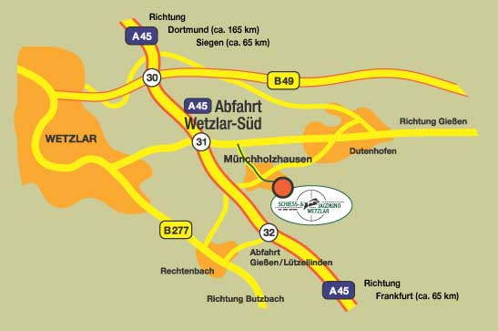

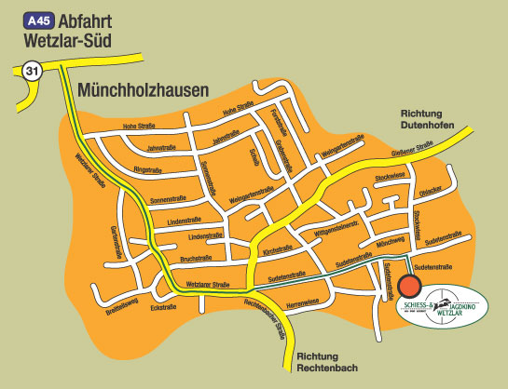

Weitere Veranstaltungen und Termine werden bei Bekanntwerden zeitnah auf unserer Homepage (www.klub-tirolerbracke.de) veröffentlicht! Oder sprechen Sie Ihre Landesobleute an.

